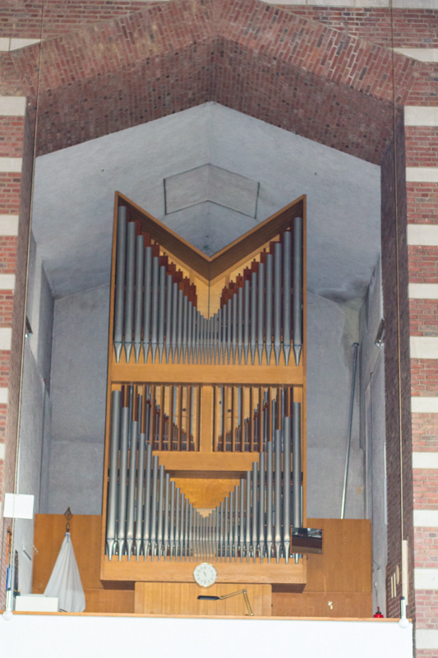
Die Orgel
Die alte Orgel war nach Kriegsende zerstört und unter den Trümmern des Turmes begraben. Nach Fertigstellung der neuen Kirche 1965 kam der Wunsch nach einer neuen Orgel auf, unterstützt vom damaligen Pfarrer Berrenberg sowie vom Lehrer Theo Krieger. Ermöglicht wurde die Anschaffung einer Orgel im Jahre 1953 durch eine großzügige Spende des damaligen Ministerpräsidenten von Nordrhein Westfalen, Herrn Karl Arnold. Diese Orgel wurde wiederum der Firma Klais in Anzahlung für ein größeres Orgelwerk gegeben, federführend unter dem damaligen Pfarrer Jacobs sowie dem Organisten Heinz Thomas. Am 8. Oktober 1972 wurde die jetzige Orgel nach 2 jähriger Bauzeit eingeweiht. Sie besteht aus 23 Registern, 2 Manualen mit eingebautem Schwellwerk und 3 Koppeln.

